Информация о проведенных мероприятиях,
посвященных 70- летию ВОВ
МБОУ «Шильнебашская СОШ с углубленным
изучением английского языка»
(18.02. – 25.02.2015)
18.02 в школе прошел Фестиваль военно-патриотической песни, посвященный 70-летию Победы.
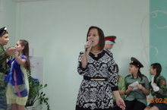
В празднике приняли участие учащиеся 1-11 классов.

20 февраля учащиеся нашей школы приняли участие в зональном туре Фестиваля детского творчества "Балкыш-18".
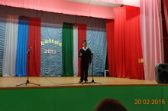

21 февраля в школе прошла военно-патриотическая игра "Зарница".
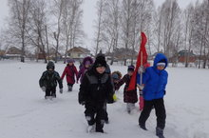

Тимуровская работа: трудовой десант к вдовам ВОВ, ветеранам тыла.

